7 класс. Геометрия. 21 апреля 2020 года.
Тема. Решение задач по теме «Соотношения между углами и сторонами треугольника»
Откройте учебник. Повторить формулировки теорем параграфов 35-36 .
Разобрать следующую задачу и оформить в тетради.
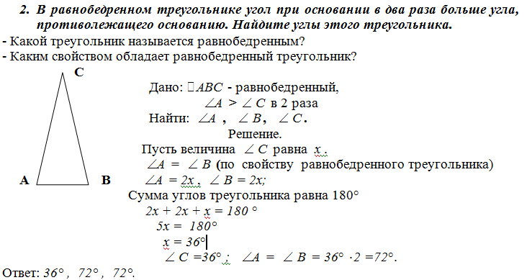
Домашняя работа. Решить задачу №308. Оформить в тетради
По возникшим вопросам обращаться по эл.адресу учителя vkruglenko@mail.ru

